USB PI - Federazione Nazionale - Via dell’Aeroporto 129 - 00175 Roma
telefono 06 762821 - fax 06 233223871 - sito web: www.agenziefiscali.usb.it -
e-mail: agenziefiscali@usb.it

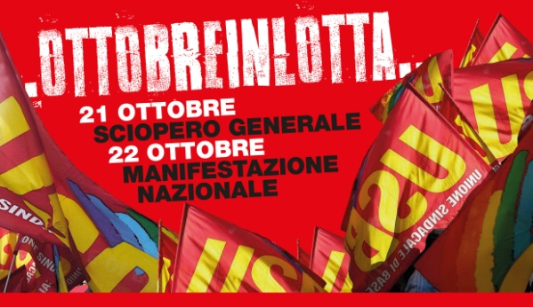
UN OTTOBRE DI LOTTA:
21 ottobre sciopero generale
22 ottobre manifestazione nazionale per il No alla controriforma costituzionale

Mentre il premier Renzi promette mari e monti per cercare di frenare la verticale caduta di consensi del suo governo, l’Unione Sindacale di Base, insieme ad altre forze sindacali e sociali ha indetto due giornate di mobilitazione: il 21 ottobre lo sciopero generale di tutte le categorie e il 22 ottobre una grande manifestazione nazionale per il No alla controriforma costituzionale targata Renzi/Boschi.
Due giornate decisamente importanti e strettamente connesse tra di loro in cui vogliamo far pesare il punto di vista dei lavoratori rispetto ad un attacco complessivo che passa per le politiche economiche del governo ma arriva a mettere in discussione tutto l’impianto costituzionale del nostro paese.
Come non cogliere nelle modifiche costituzionali che si vorrebbero introdurre il tentativo di ridurre i livelli di democrazia e concentrare il potere nelle mani di pochi proprio per perseverare con quelle politiche di austerity, suggerite dalla Troika, che stanno attaccando frontalmente quei diritti sociali (pensioni, sanità, istruzione) garantiti dalla nostra Costituzione?
Per queste e tante altre ragioni lo sciopero generale del 21 e la manifestazione nazionale del 22 per il no alla controriforma costituzionale ci interessano come lavoratori e come cittadini.
Ma quelle due date ci riguardano direttamente anche come lavoratori delle Agenzie Fiscali che subiamo non solo un blocco contrattuale che si protrae oramai da sei anni, ma anche le conseguenze di un caos organizzativo determinato da scelte manageriali disastrose, operate da una dirigenza così delegittimata da non essere nemmeno più nelle condizioni di bandire un concorso pubblico per dirigenti senza che questo venga impallinato dal fuoco nemico e amico che sia.
Ma questo caos non impedisce di continuare a tagliare il nostro salario accessorio, di continuare a chiudere uffici e ridurre servizi alla cittadinanza, di aumentare i carichi di lavoro e inasprire il clima nei confronti dei lavoratori.
I blitz polizieschi per controllare le assenze, gli inviti alla delazione attraverso il whistleblowing, l'utilizzo dello strumento della valutazione per dividere i lavoratori e nascondere, dietro la propaganda sul merito, i tagli delle risorse accessorie, sono entrati ormai nella nostra quotidianità.
E quella valutazione che tanto piace all’Amministrazione ma anche alle altre OO.SS, alla luce del DPCM recentemente emanato, diventerà non solo lo strumento per selezionare chi percepirà il salario accessorio e gli sviluppi economici, ma potrà spalancare le porte al licenziamento per scarso rendimento.
A queste politiche di gestione del personale fallimentari e divisive abbiamo contrapposto la nostra idea di Fisco presentando una Piattaforma Contrattuale (clicca per leggerla) che vuole trasformare il rischio di una tornata contrattuale a perdere, nella opportunità di costruire un contratto vero sia dal punto di vista salariale che normativo.
Aumenti veri ed uguali per tutti, stabilizzazione del salario accessorio attraverso una quattordicesima mensilità, istituzione dell’Area Unica e di un ordinamento professionale capace di dare sbocchi professionali a tutti i lavoratori, abrogazione dell'odiosa tassa sulla malattia, tutela dei rischi professionali sono, a nostro avviso, i punti qualificanti per costruire un contratto che dobbiamo strappare con le unghie e con i denti anche utilizzando l’arma dello sciopero.
In vista dello sciopero generale del 21 ottobre e della manifestazione del 22, cominceremo al più presto negli uffici un giro di assemblee per confrontarci con i lavoratori e costruire quel clima necessario per far convergere in quelle date tutta la nostra voglia di reagire.
Abbiamo un sogno: chiudere gli uffici e riempire le piazze per riprenderci un contratto vero, fermare Renzi e spazzare via le sue chiacchiere.
Trasformare il sogno in realtà, dipende solo da noi.
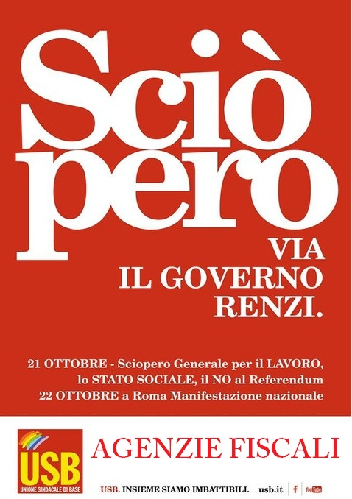
USB P.I. - Agenzie Fiscali

